ГКП на ПХВ «Областная больница г.Талдыкорган» УЗ АО
Наименование структурного подразделения:
Название документа: | Меры предосторожности основанные на передаче инфекции
Утвержден: | Приказом ГКП на ПХВ «Областная больница г.Талдыкорган» УЗ АО
Дата утверждения: | 05.07.2022г.
Разработчик: | Должность | ФИО | подпись
Разработчик: | Врач эпидемиолог | Тәттіғалиева А.Б.
Разработчик: | Главная медсестра | Нургалиева Р.С.
Согласовано: | И.о зам директора по медицинской части и стратегическому развитию | Байболова Д.К.
Дата согласования: | 05.07.2022г.
Ответственный за исполнение: | Медицинский персонал | Все сотрудники больницы
Дата введения
в действие:
Версия №1 от 12.07.2022г. |  | Копия №__ _____/ ___________/  подпись ФИО
1. Содержание
Сокращения, используемые в стандарте операционной процедуры
Пользователи стандарта операционной процедуры
Определение
Цель
Алгоритм стандартных действий или операций
Требования к работникам
Описание стандартных действий или операций
Документирование процедуры
Список использованной литературы
Лист регистрации изменений и дополнений
Лист ознокомления
Приложения

2. Сокращения
1. В настоящем СОП используются следующие сокращения:
1) СОП-стандарт операционной процедуры;
2) СИЗ-средства индивидуальной защиты;
3) РК-Республика Казахстан;
4) МЗ-Министерство здравоохранения;
5) СМП-стандартные меры предосторожности;
6) КМП- контактные меры предосторожности;
7) МППП-меры предосторожности по пути передачи;
8) ИЗ-инфекционное заболевания;
9) МИ- медицинские изделия;
10) СД-социальная дистанция;
11) ИБ-инкубационный период

3. Пользователи СОП:
2. СОП распространяется на медицинский персонал клинических подразделений медицинских организаций при подозрении и выявления инфекционного заболевания у пациента.

4. Определения:
3. В настоящем СОП используются следующие определения:
Стандартные меры предосторожности – это базовые меры, которые используются постоянно, для всех пациентов.
Меры предосторожности в зависимости от пути передачи инфекции – это дополнительные меры, которые используются в зависимости от известного или предполагаемого пути передачи. Меры предосторожности, основанные на передаче, иногда называемые мерами предосторожности при изоляции, используются в дополнение к Стандартным мерам предосторожности для пациентов, у которых, как известно или подозревается, есть микроорганизмы, для которых необходимы дополнительные меры предосторожности для предотвращения передачи. Пациенты помещаются на меры предосторожности на основе передачи, когда они инфицированы или колонизированы определенными патогенами. Колонизация происходит, когда микроорганизмы присутствуют у принимающего человека, но у человека нет клинических симптомов или результатов активного заболевания. Колонизированный человек может передавать инфекционные микроорганизмы другим людям.
Изоляция – отделение инфицированного пациента или носителя (источника инфекции) от других пациентов во время периода возможной передачи инфекции, с целью предотвращения передачи инфекционного агента пациентам со слабой иммунной системой или по другим причинам;
Изолятор- это помещения для изоляции инфекционных больных и лиц, подозрительных на инфекционное заболевание.
Карантин - комплекс ограниченных административных и медико-санитарных мероприятий, осуществляемых с целью предупреждения заноса, выноса и иного распространения карантинных заболеваний.
Зонирование – разграничение организаций здравоохранения в зависимости от степени риска;
Социальная дистанция – дистанция между людьми на расстоянии 1,5 метра, обеспечивающая защиту от коронавирусной инфекции COVID-19;
Контактное лицо – человек, который находится и (или) находился в контакте с источником возбудителя инфекции;
Инкубационный период – отрезок времени от момента попадания возбудителя инфекции в организм до проявления первых симптомов болезни;
Очаг инфекционного заболевания (далее – очаг)– место пребывания больного инфекционным заболеванием с окружающей его территорией в тех пределах, в которых возбудитель инфекции способен передаваться от больного к восприимчивым людям;
Ограничительные мероприятия в стационарных условиях – меры, направленные на предотвращение распространения инфекционных и паразитарных заболеваний, предусматривающие особый режим передвижения медицинских работников и пациентов, своевременную изоляцию больных, введение масочного режима, усиление дезинфекционно-стерилизационного режима и соблюдение личной гигиены;
Иммуносупрессия- снижение иммунной системы путем медикаментозным препаратами;
Заключительная дезинфекция- проводится после изоляции, госпитализации, выздоровления или смерти больного с целью освобождения эпидемического очага от возбудителей, рассеянных больным.
Воздушно-капельные инфекции-один из самых распространенных и быстрых способов передачи инфекционных болезней. Таким путем могут передаваться заболевания, вызываемые как вирусами, так и бактериями
Меры предосторожности, основанные на передаче инфекции, иногда называемые мерами предосторожности при изоляции, используются в дополнение к стандартным мерам предосторожности для пациентов с известными или подозреваемыми наличием микроорганизмов, в отношении которых необходимы дополнительные меры предосторожности для предотвращения передачи. Пациентам назначаются меры предосторожности на основе передачи, когда они инфицированы или колонизированы определенными патогенами. Колонизация происходит, когда микроорганизмы присутствуют на человеке-хозяине, но у человека не проявляются клинические симптомы или признаки активного заболевания. Колонизированный человек может передавать инфекционные микроорганизмы другим людям.
Меры предосторожности, основанные на передаче инфекции, используются на основе клинических наблюдений при подозрении на наличие определенных патогенов, а затем продолжаются, если инфекционная причина подтверждена, или прекращаются, если инфекционная причина исключена. Лабораторные тесты, особенно те, которые основаны на культурах, могут занять два или более дней для получения результатов. Следовательно, меры предосторожности, основанные на передаче инфекции, должны быть реализованы, как только появятся подозрения на наличие этих патогенов, и должны быть продолжены, пока ожидаются результаты испытаний. Использование соответствующих мер предосторожности, основанных на передаче инфекции, во время появления у пациента симптомов или при поступлении в медицинское учреждение снижает возможность передачи инфекции.
Тип меры предосторожности на основе передачи, назначаемой пациенту, зависит от способа передачи подозреваемого или известного патогена. Различают три основных режима: контактный, капельный и воздушно-капельный.

5. Цель:
Настоящий СОП разработан с целью
1. Предупреждения возникновения внутрибольничного заражения инфекционных и паразитарных заболеваний внутри больницы среди пациентов и персонала, посетителей путем организации своевременной изоляционных процедур и своевременного выполнения барьерных стандартных и контактных мер предосторожностей;
2. Описывает использование мер предосторожности при инфекционных заболеваний, СИЗ при контакте с пациентами с известными или предполагаемыми инфекциями с разными путями передачи инфекции (контактный, воздушно-капельный и другие).

6.3 Документирование процедуры
1. Алгоритм действий и меры предосторожности при подозрении или подвержденных инфекционных заболеваний.

Требования для выполнения СОП
С целью недопущения возникновения и распространения внутрибольничной инфекции в больнице регламентируется следующие требования:
1. Противоэпидемическая готовность медицинских организаций к инфекциям предусматривает их материально – техническое оснащение, специальную подготовку персонала по организации мероприятий по раннему выявлению, распознавания больных, локализации и ликвидации очагов инфекций. Готовность медицинских организаций включает: выделение, перепрофилирование помещений для развертывания инфекционного изолятора (при единичных массовых заболеваниях), необходимого запаса лекарственных и дезинфекционных средств, медицинского и бытового оборудования, СИЗ (средства индивидуальной защиты).
2. Пациент с подозрением на инфекционное заболевание выявляется в возможность первичного выявления в других подразделениях, в том числе при оказнии амбулаторно- поликлинической помощи в следствие неотложных состояний и отсутствие, каких либо клинических и эпидемиологических признаков на момент поступления. Вследствие этого кроме первичного барьера в программу включены все отделения.
3. Разделение инфекционного пациента, носителя от других пациентов в период возможной передачи инфекции, своевременное использование контактных мер предосторожностей позволит снизить риск передачи инфекции воздушным, контактными путями к пациентам, в том числе с ослабленной иммунной системой.
4. Больница обеспечивает изоляцию пациентов с подозрением на инфекционные заболевания и применение барьерных методов защиты при контакте с инфицированными пациентами.

Алгоритм действии, строго придерживаясь мерами предосторожностями основанными на передачи инфекции:

- При подозрении и положительного случая изолируем пациента (в одноместную палату с сан узлом).
- Перед входом в палату-изолятор необходимо разместить тумбу или полку с необходимыми СИЗ: маски, колпаки, нестерильные перчатки, накидку/халат, а также контейнер для медицинских отходов (при выходе из палаты);
- Специалисты сестринского дела отделения, где находится изолятор, несут ответственность за обозначения: над палатой необходимо вывесить табличку «СТОП, цветовая кодировка», цветовая классификация согласно путям передачи инфекции. Для изолятора рекомендуется выделить индивидуальный пост медицинской сестры;
- Сотрудник или посетитель, прежде чем войти в палату-изолятор, должен обработать руки и надеть необходимые СИЗ;
- После выхода из палаты-изолятора, сотрудник или посетитель должен снять СИЗ и утилизировать в контейнер для медицинских отходов;
- Медсестра, ответственная за палату/отделение должна коротко изложить всему персоналу о способе передаче инфекции и необходимых мерах профилактики, как только потребуется изоляция. Необходимо провести обучение пациента и ухаживающих о мерах изоляции.
- Наличие необходимых вещей постоянного пользования в изоляционной комнате должно быть минимальным;
- В палате должны быть средства для соблюдения гигиены рук и средства индивидуальной защиты в достаточном количестве, согласно показаниям;
- Двери изолятора без необходимости входа и выхода должны быть закрыты;
- Белье для стирки помещается в отдельный мешок с маркировкой «для инфекционных пациентов»;
- Необходимые процедуры и манипуляции проводятся медицинской сестрой в палате, используется столик медицинской сестры;
- Необходимо выделить необходимые ИМН (судно и т.д.), с последующим обеззараживанием на месте. Исключить контаминацию с другим изделиями медицинского назначения;
- Многоразовые медицинские инструментарии сдаются в ЦСО, отдельно от других инструментов;
- Посуда замачивается отдельно в палате дезинфицирующим средством или используется одноразовая посуда, которая после использования подлежит утилизации;
- Диагностическое/терапевтическое оборудование, используемое на этой территории, не должно использоваться в другой части Больницы, пока оно не будет должным образом обработано и дезинфицировано, чтобы гарантировать отсутствие риска передачи инфекции другим пациентам;
- В течении дня во время проведения текущей уборки (2 раза в день) обязательно обрабатывать ручки двери, локтевые дозаторы (наибольшее скопление бактерий), обеззараживать воздух с помощью бактерицидного облучателя или специальных установок.
- Ограничить допуск посетителей;
- Ограничить ходьбу и перевозку изолированных пациентов за пределы палаты;
- Решение о прекращении изоляции принимается врачом эпидемиологом и инфекционистом;
- После выписки из палаты, где пациенты были изолированы, необходимо сделать заключительную уборку, с последующим забором смывов, постельные принадлежности подвергнуть камерной обработке или обработке с помощью дезинфицирующих средств.

Документирование:
- Журнал (форма) учета инфекционных заболеваний №060/у;
- Экстренное извещение. форма № 034

Каждое клиническое подразделение должно организовать адекватные изоляционно-ограничительные мероприятия в отношении пациентов с инфекцией любой этиологии, с учетом ее эпидемиологических особенностей. Решение об изоляции принимает врач эпидемиолог или лечащий/дежурный врач, решение о снятии изолятора принимает эпидемиолог.
Пациенты с воздушно-капельными инфекционными заболеваниями изолируются от других пациентов и сотрудников со слабой, подорванной иммунной системой, иммуносупрессией или иными факторами риска в отдельную палату. Пациента, с подтвержденной или подозреваемой инфекцией (капельный, воздушно-капельный, контактный и другие передачи) изолируют в отдельную палату с отрицательным давлением. Рекомендуется выбрать палату с HEPA фильтром с кратностью обмена воздуха не менее 12 циклов/час.
Если инфицированные пациенты или носители размещены не в индивидуальных помещениях, их нужно поместить в одной комнате вместе с такими же инфицированными пациентами («изолированная группа» или когорта).
Пациенты, инфицированные одним и тем же микроорганизмом, могут находиться в одной палате. Также младенцы и дети с одним и тем же респираторным клиническим симптомом могут находиться в одной палате. Такая «когорта» или нахождение пациентов, зараженных одним микроорганизмом в одной палате, в особенности удобно во время вспышки заболевания, когда есть нехватка отдельных палат.
Если инфекция наблюдается только у одного пациента, его нужно изолировать как можно скорее, решение об изоляции принимает врач эпидемиолог или лечащий/дежурный врач, решение о снятии изолятора принимает эпидемиолог. Если происходит вспышка инфекции, решение, нужно ли закрывать палату/отделение или нет, принимает эпидемиолог. В случае вспышки инфекционного заболевания, эпидемиолог сообщает и вызывает скорую помощь для госпитализации пациентов в инфекционную больницу.
На каждый случай инфекционного, острого профессионального заболевания или отравления врачом, выявившим или заподозрившим данное заболевание, заполняется экстренное извещение и немедленно извещает по телефону или электронной почтой. Извещение должно передаваться в течение 12 часов в территериальное подразделения СЭК.

Ссылки:
- Приказ МЗ Республики Казахстан от 17 ноябрь 2021 года №КР-ДСМ 116 об утверждении Санитарных правил «Санитарно-эпидемиологические требования к организации и проведению санитарно-противоэпидемических (профилактических) мероприятий по предупреждению инфекционных заболеваний (чума, холера)»;
- Приказ МЗ Республики Казахстан от 12 ноябрь 2021 года № КР ДСМ-114 об утверждении Санитарных правил «Санитарно-эпидемиологические требования к организации и проведению санитарно-противоэпидемических (профилактических) мероприятий по предупреждению особо опасных инфекционных заболеваний»;
- Приказ Министра здравоохранения Республики Казахстан от 11 август 2020 года №КР ДСМ-96/2020 об утверждении Санитарных правил «Санитарно-эпидемиологические требования к объектам здравоохранения»;
- Приказ Председателя Комитета государственного санитарно- эпидемиологического надзора МЗ РК от 23.04.2013 г. № 111 «Методические рекомендации по обработке рук сотрудников медицинских организаций РК»;
- Обуховец Т.П., Склярова Т.П., Чернова О.В. Основы сестринского дела. 2005 год;
- «Правила идентификации пациентов» Больницы;
- «Правила гигиены рук» Больницы.
- https://openwho.org/courses/IPC-TBP-EN

Приложение

Применение защитного костюма при контакте с пациентом
с подозрением на особо опасную инфекцию
1. В зависимости от характера выполняемой работы используются следующие типы защитных костюмов:
1) 1 типа – пижама или комбинезон, медицинские тапочки, медицинская шапочка, большая косынка (капюшон), противочумный халат, респиратор-капюшон положительного давления, ватно-марлевая маска (противопылевой респиратор, фильтрующий или кислородно-изолирующий противогаз), очки, резиновые перчатки, полотенце, носки, тапочки, сапоги резиновые;
2) 2 типа – пижама или комбинезон, медицинские тапочки, медицинская шапочка, большая косынка (капюшон), противочумный халат, ватно-марлевая маска, резиновые перчатки, полотенце, носки, тапочки, сапоги резиновые;
3) 3 типа – пижама, медицинская шапочка, большая косынка, противочумный халат, резиновые перчатки, полотенце, носки, тапочки, галоши;
4) 4 типа – пижама, шапочка (малая косынка), противочумный халат (хирургический), носки, тапочки.
2. Комбинезоны и пижамы должны быть из плотной ткани (бязи или полотна), спереди с глухой застежкой на пуговицы.
3. Противочумный халат шьют по типу хирургического, но значительно длиннее (до нижней трети голени), при этом полы его должны глубоко заходить одна на другую; пояс и завязки у ворота должны состоять из двух частей, пришитых каждая к отдельной поле, для завязывания рукавов пришивают одну длинную тесемку.
4. Противочумную косынку изготовляют размером 90х90х125 см.
5. Ватно-марлевую маску изготавливают из куска марли длиной 125 см и шириной 50 см. Кусок марли разрезают по длине 50 см с двух сторон посередине с наружных концов, затем в средней части куска марли в продольном направлении укладывают сплошной ровный пласт ваты длиной 25 см, шириной 17 см. Края куска марли заворачивают внахлест.
6. Очки применяют "летные" с широким, плотно прилегающим краем, изогнутыми стеклами или любой иной конструкции, обеспечивающий их герметичность.
7. Противочумный костюм надевают до входа в помещение, где находится пациент с подозрением на карантинную инфекцию или где работают с заразным материалом в следующей последовательности: пижама (комбинезон), носки, тапочки, медицинская шапочка, капюшон (большая косынка), противочумный халат и сапоги. Тесемки у ворота халата и пояс халата завязывают спереди на левой стороне обязательно петлей, после чего закрепляют тесемки на рукавах. Респиратор (маска) должен закрывать рот и нос, верхние тесемки маски завязывают петлей на затылке, нижние на темени, по бокам крыльев носа закладывают ватные тампоны. Очки должны быть хорошо пригнаны и проверены на отсутствие фильтрации воздуха.
8. Для обеззараживания костюма предусматриваются отдельные емкости с дезинфицирующим раствором для обработки: сапог или галош, рук в перчатках в процессе снятия костюма, ватно-марлевых масок, халата, косынки (капюшона), полотенца, перчаток. Очки погружаются в 70° спирт.
9. При обеззараживании путем автоклавирования, кипячения
или в дезинфицирующей камере, костюм складывают соответственно в биксы, двойные мешки.
10. Костюм снимают в следующем порядке, погружая руки в перчатках в дезинфицирующий раствор после снятия каждой части костюма:
- сапоги или галоши протирают сверху вниз тампонами, обильно смоченными дезинфицирующим раствором, вынимают полотенце;
- протирают ватным тампоном, смоченным дезинфицирующим раствором, фартук, при наличии его в костюме, снимают, складывая наружной стороной внутрь;
- снимают нарукавники и вторую пару перчаток, если они были необходимы при работе;
- снимают очки, оттягивая их двумя руками вперед, вверх и назад за голову;
- ватно-марлевую маску развязывают и снимают, не касаясь лица наружной ее стороной;
- развязывают завязки ворота халата, пояс и, опустив верхний край перчаток, развязывают завязки рукавов, снимают халат, заворачивая наружную часть его внутрь;
- снимают косынку, осторожно собирая все концы ее в одну руку на затылке;
- снимают перчатки (при подозрении на нарушение целостности перчаток их проверяют в дезинфицирующем растворе, но не воздухом);
- снимают сапоги;
- после снятия защитного костюма руки обрабатывают 70° спиртом, затем тщательно моют с мылом.

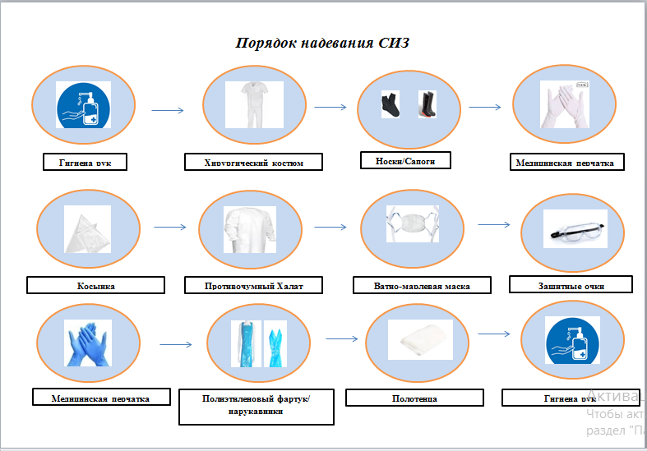

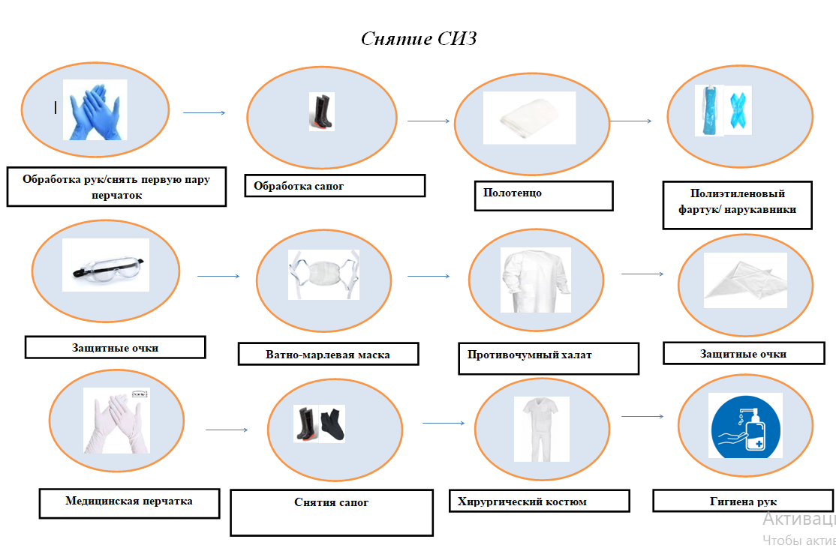

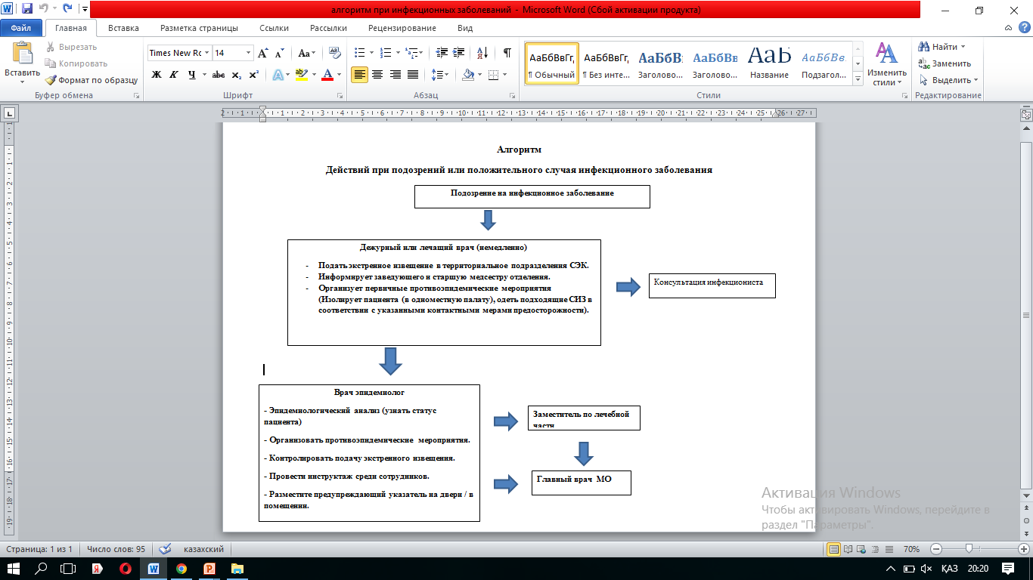

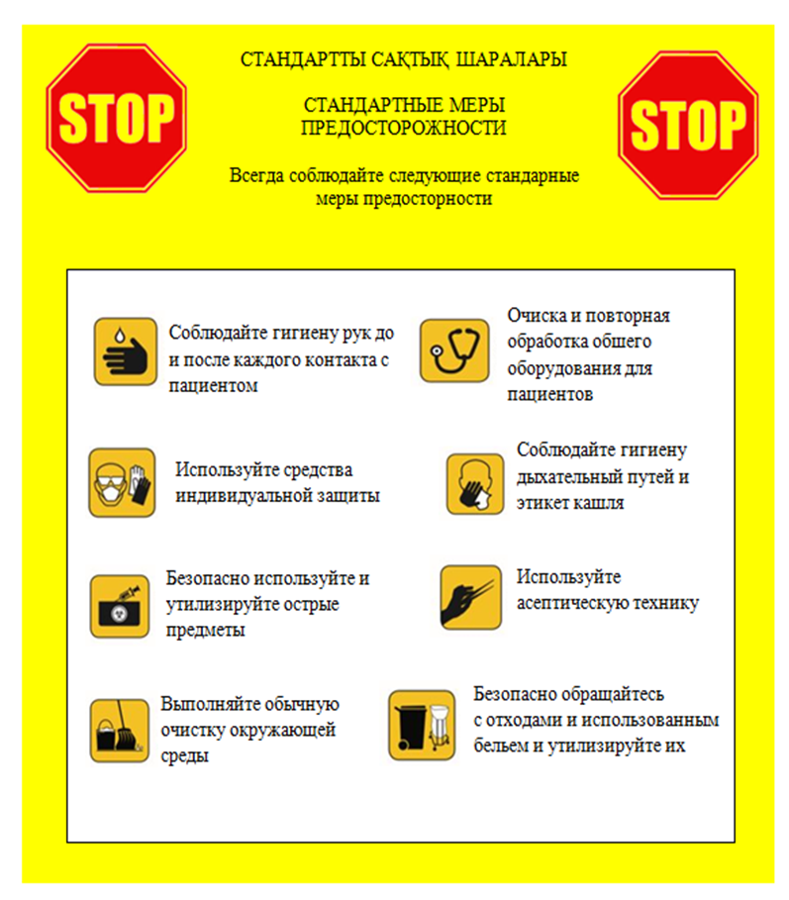

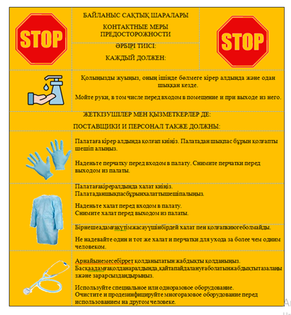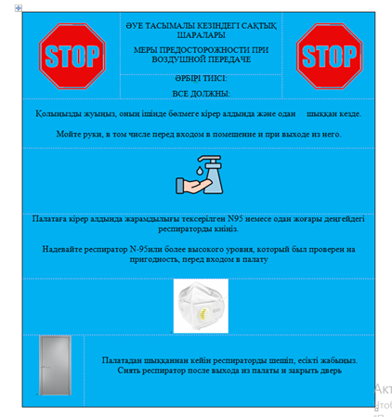

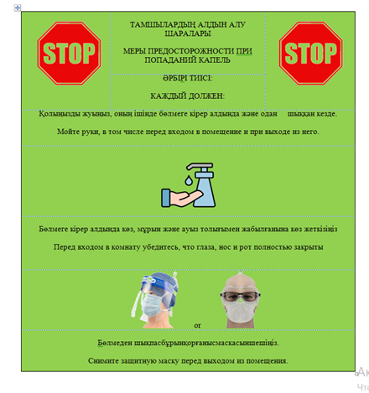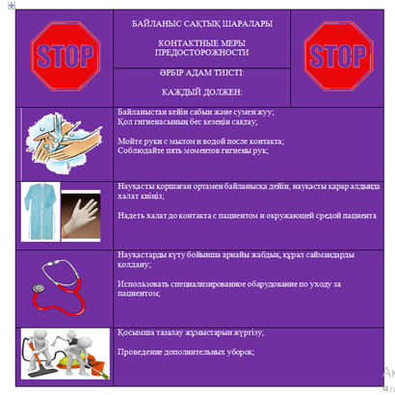

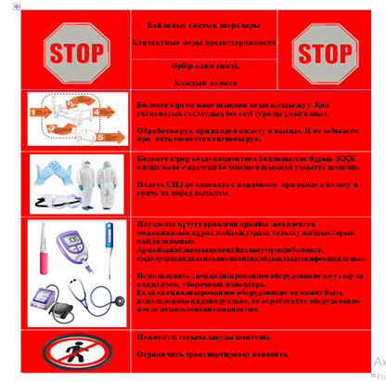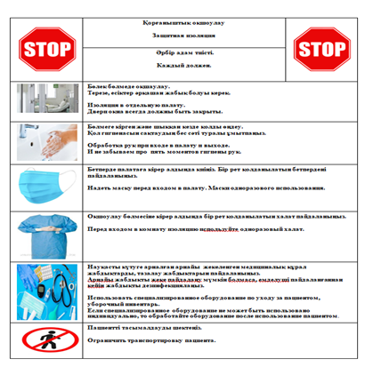

Лист регистрации изменений
№ | № раздела, пункта стандарта,в которое внесено изменение | Дата внесения изменения | ФИО лица,  внесшего изменения
1
2
3
4
5
6
7
8
9
10
11
12
13
14
15
16
17
18
19
20
Лист ознакомления
№ | Ф.И.О. | Должность | Дата | Подпись
1
2
3
4
5
6
7
8
9
10
11
12
13
14
15
16
17
18

